16级数字逻辑小设计-报告要求

1、设计题目：区别主支干道且带行人检测的交通信号灯电路设计

2、设计要求

十字路口的红绿灯（交通信号灯）指挥着行人和各种车辆的安全通行。一个通常的十字路口结构如图2-1所示，其具有有一个主干道与一个支干道，且每边路口都设置了红、绿、黄三色信号灯。红灯亮表示禁止通行，绿灯亮表示可以通行，在绿灯变红灯时要求黄灯亮几秒作为过渡，以便让停车线以外的车辆停止运行。因为主干道上车辆较多，所以主干道时间的绿灯放行时间长于支道。若行人到达十字路口时，路口处无车辆但该方向信号灯为红灯时，行人若需要横穿马路可以按下用于行人检测的按钮，使该方向信号灯变更为放行状态。

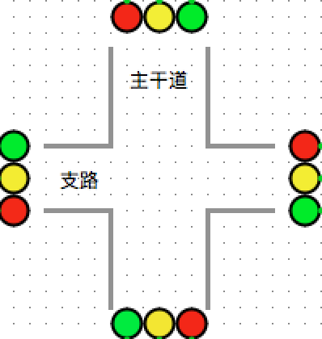

图2-1 十字路口图

一个交通信号灯电路一般由：

时钟信号发生器；

亮灯时长计时器；

主控制器；

信号灯译码驱动电路等部分组成。

要求设计一个主支干道区别计时且具有行人检测功能的交通信号灯电路，具体功能如下：

（1）主干道和支干道交替放行，主干道每次放行20s，支干道每次放行10s；

（2）每次绿灯转换为红灯时，黄灯先闪烁3s，此时原红灯保持不变；

（3）具备行人检测的功能，若欲通行道路状态为禁止通行，按下对应检测按钮后，道路状态立即更换至绿灯，此前另一干道先闪烁3s黄灯用于提醒车辆停止运行。

此外，为便于调试与记录状态变化，为电路添加清零按钮以使电路回到初态。

3、功能描述

根据设计要求可知，交通信号灯电路由时钟信号发生器、亮灯时长计时器、主控制器、信号灯译码驱动电路4部分组成，其结构框图如图3-1所示。



图3-1 交通信号灯结构框图

4、电路设计

**（1）时钟信号发生器**

直接使用logisim软件中处于wire分类下的clock器件作为时钟信号发生器。

**（2）带同步加载使能端的四位二进制可逆计数器**

（a）电路构成如图4-1所示。

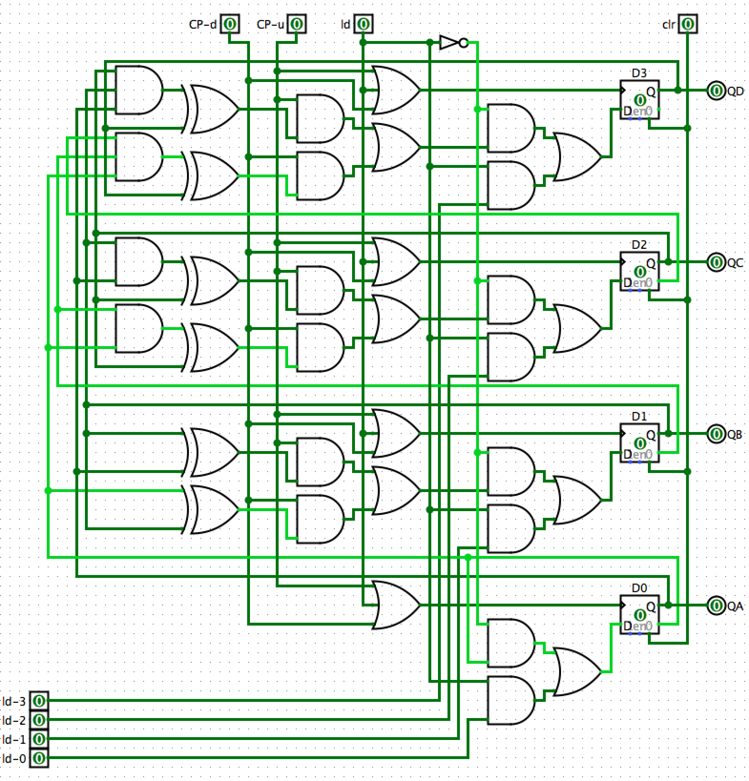

图4-1 带同步加载使能的四位二进制可逆计数器

（b）电路的工作原理：

clr端口用于将计数器置零；

CP-u和CP-d分别作为加计数和减计数脉冲，控制计数器加计数或减计数；

ld作为同步加载数据的使能端，输入使能脉冲时分别将ld-3、ld-2、ld-1、ld-0种的数据加载到计数器输出中。加载数据不需要加计数或减计数脉冲，立即生效。

在加计数脉冲CP-u到来时，对应D触发器的激励函数表达式如下：

D3=QD⊕(QC·QB·QA),

D2=QC⊕(QB·QA),

D1=QB⊕QA,

D0=/QA.

在减计数脉冲CP-d到来时，对应D触发器的激励函数表达式如下：

D3= QD⊕(/QC·/QB·/QA),

D2= QC⊕(/QB·/QA),

D1= QB⊕/QA,

D0=/QA.

利用时钟脉冲信号对D触发器的激励信号做选通处理，再利用ld数据加载信号对激励信号做选通处理，保证数据加载ld信号的优先级最高，从而实现了带同步加载的四位二进制可逆计数器。

封装后的计数器引脚图如图4-2所示。

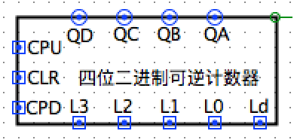

图4-2 封装后的计数器件

**（3）亮灯时长计时器电路**

（a）电路构成如图4-3所示。

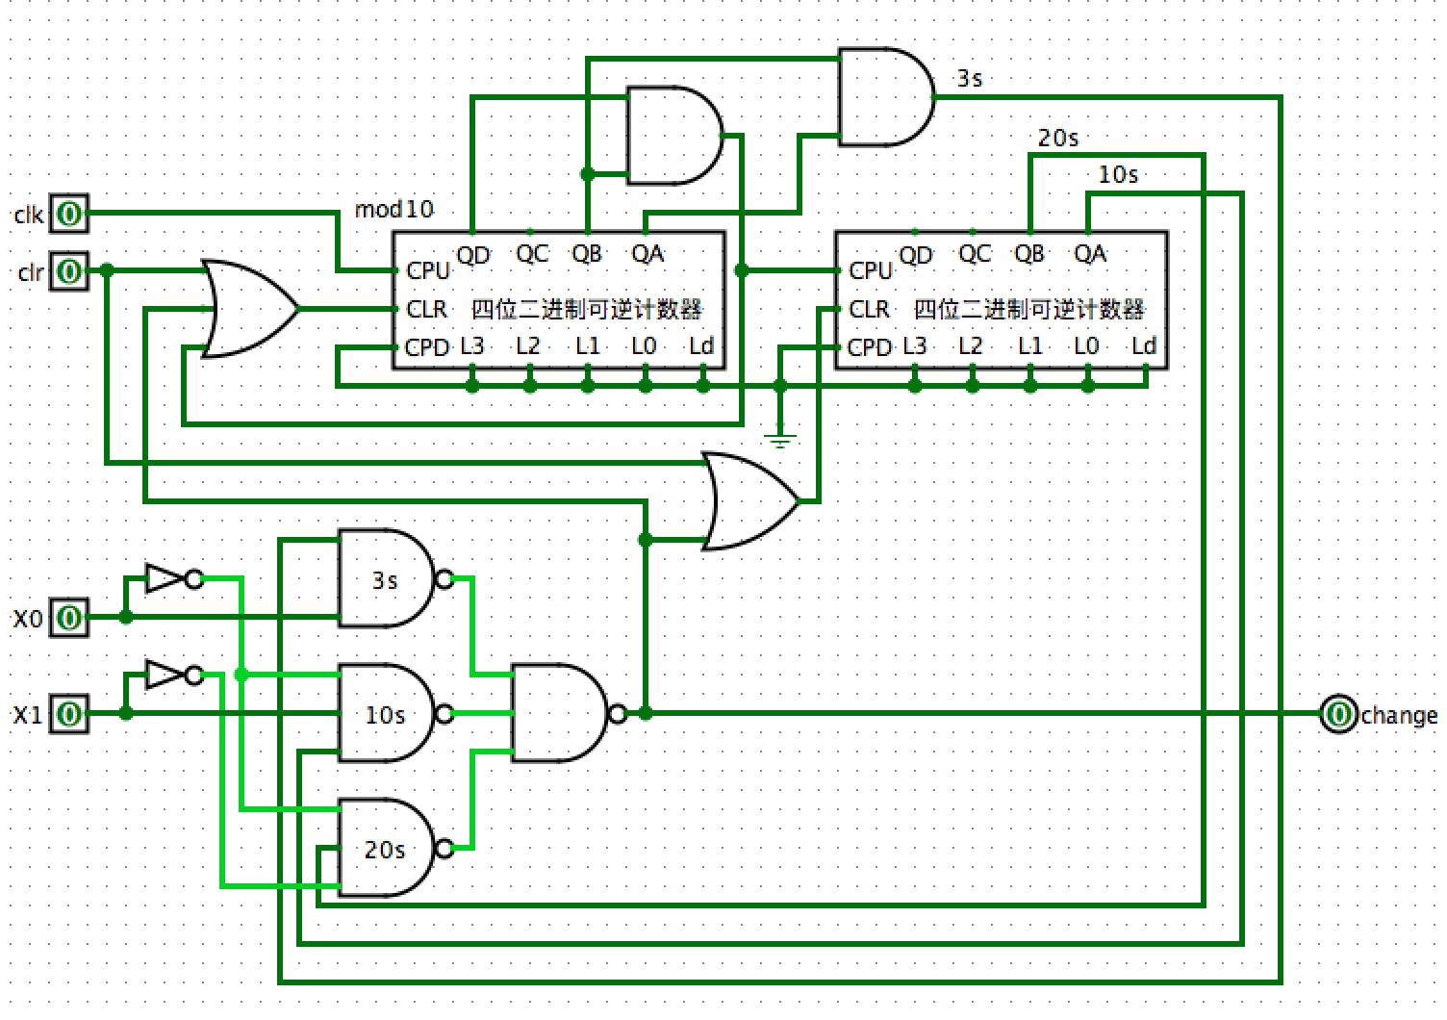

图4-3 亮灯时长计时器

（b）电路的工作原理：

clr用于置零计数器，clk用于输入时钟脉冲，X1X0为红绿灯状态输入。

使用两个（2）中实现的四位计数器级联实现，每传入一个时钟信号进行一次计数，在输入的状态X1X0不同时分别控制数据清空端口clr，从而改变计数的模。并在每次清空计数器时输出一个状态切换信号给主控电路。

其中在X1X0=00时，为模20计数器（计时20个时钟周期）；

在X1X0=01时，为模3计数器（计时3个时钟周期）；

在X1X0=10时，为模10计数器（计时10个时钟周期）；

在X1X0=11时，为模3计数器（计时3个时钟周期）。

封装后的计时器器件如图4-4所示。

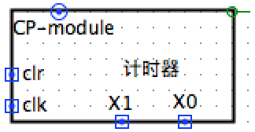

图4-4 封装后的计时器

**（4）主控制器电路**

（a）电路构成如图4-5所示。

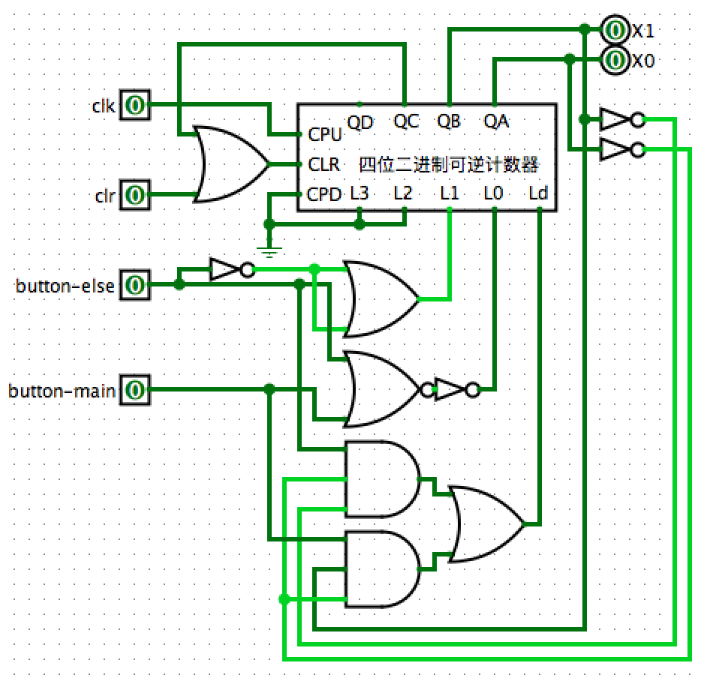

图4-5 主控制器

（b）电路的工作原理：

clr用于置零计数器；

clk输入状态切换信号实现交通信号灯状态的转换；

else与main两个输入端口用于与行人检测的按钮连接，利用计数器的同步加载端实现交通信号灯状态的强制转换。其中：

仅当X1X0=00（主干道绿灯通行状态，支干道红灯禁止状态）时，能够通过else按钮发送支干道通行请求，从而在切换状态，在黄灯提示过后将支干道转换为绿灯；

仅当X1X0=10（支干道绿灯通行状态，主干道红灯禁止状态）时，能够通过main按钮发送主干道通行请求，从而在切换状态，在黄灯提示过后将主干道转换为绿灯。

封装后的主控电路如图4-6所示。

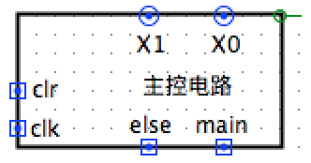

图4-6 封装后的主控制器

**（5）信号灯译码驱动电路**

（a）电路构成如图4-7所示。

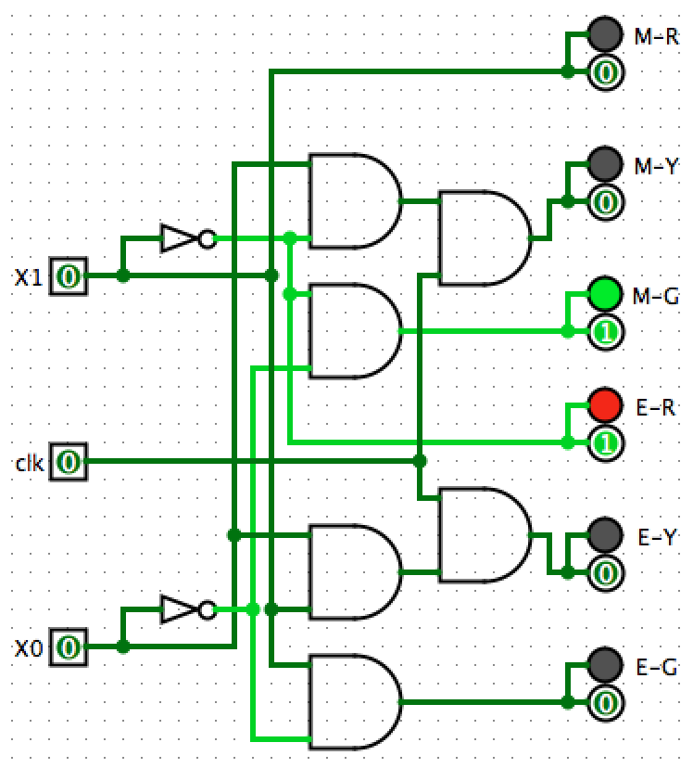

图4-7 信号灯译码驱动电路

（b）电路的工作原理

clk用于输入时钟信号，利用时钟信号实现黄灯的闪烁效果；

M-R、M-Y、M-G分别为主干道的红黄绿灯输出信号；E-R、E-Y、E-G分别为支干道的红黄绿灯输出信号；

X1X0为交通信号灯的状态输入，不同状态时输出相应的红绿灯信号，对应灯信号的激励函数如下所示：

M-R=X1；

M-Y=/X1·X0；

M-G=/X1·/X0；

E-R=/X1；

E-Y=X1·X0；

E-G=X1·/X0.

封装后的灯译码驱动电路如图4-8所示。

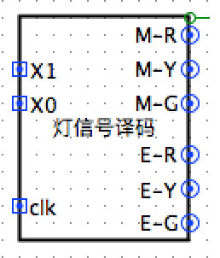

图4-8 封装后的灯译码电路

**（6）Logisim仿真**

使用3～5中设计的计时器件、主控电路、灯信号译码器件设计整机电路如图4-9所示。

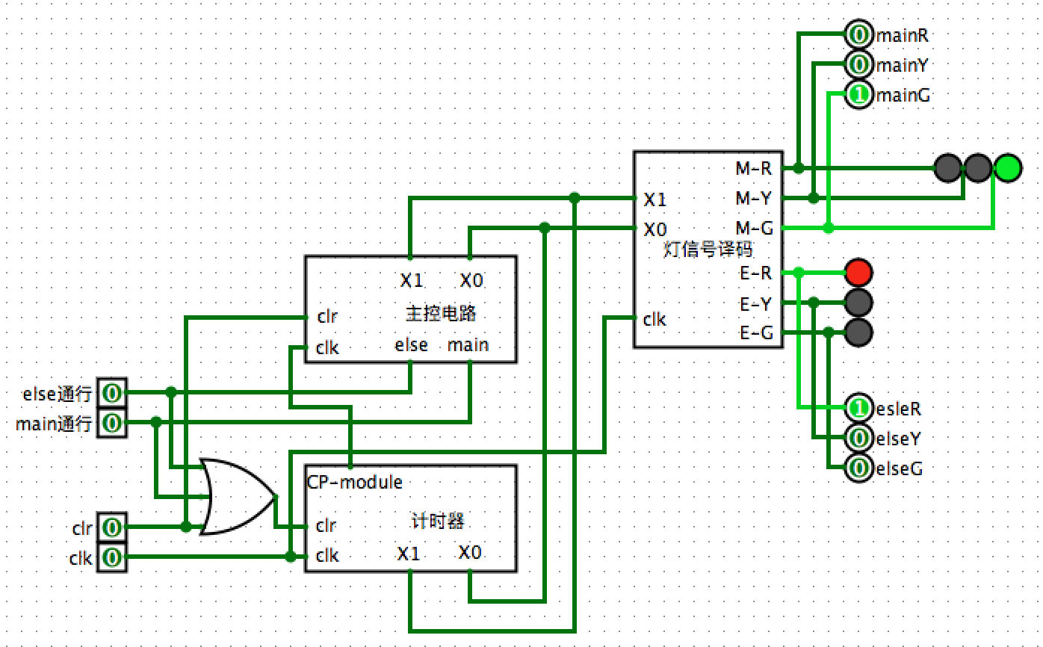

图4-9 交通信号灯整机电路

将整机电路封装，封装后器件的测试电路如图4-10所示。其中时钟信号产生器使用logisim中的clock器件。

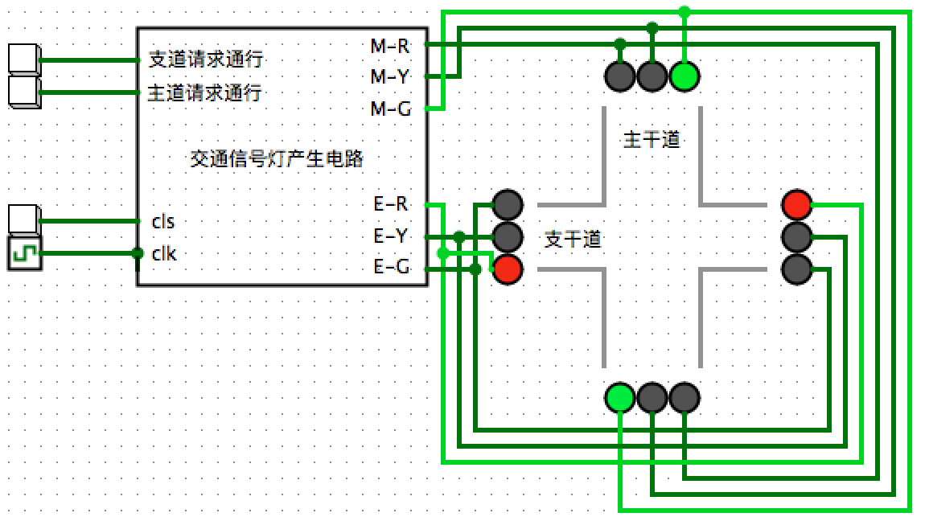

图4-10 交通信号灯信号产生器件的测试演示电路

通过菜单中simulate->ticks enabled选项启动时钟信号产生器进行电路测试。测试电路时能够观察到初状态主干道绿灯通行、支干道红灯禁止；20个时钟周期后，主干道闪烁黄灯提示将转换为红灯，支干道红灯不变；3个时钟周期后，主干道转换为红灯禁止、支干道转换为绿灯通行；10个时钟周期后，支干道闪烁黄灯提示将转换为红灯，主干道红灯不变；3个时钟周期后，主干道转换为绿灯通行，支干道转换为红灯禁止。

对行人检测按钮进行测试：主道请求通行按钮仅在主道为红灯时产生作用，按下后支干道将绿灯切换为黄灯闪烁状态，闪烁结束后主道放行，支道转换为红灯；支道请求通行按钮仅在支道为红灯时产生作用，按下后主干道将绿灯切换为黄灯闪烁状态，闪烁结束后支道放行，主道转换为红灯。

测试说明交通信号灯产生电路能够正常运行，且行人检测按钮功能正常。